Заведующий: Дзубенко Оксана Владимировна
Муниципальное бюджетное дошкольное образовательное учреждение «Детский сад общеразвивающего вида с приоритетным осуществлением деятельности по интеллектуальному направлению развития воспитанников № 24 «Кораблик» г. Юрги»
Территория Юргинский городской округ
Номинация «Лучший сайт образовательной организации»,
Наш сайт:
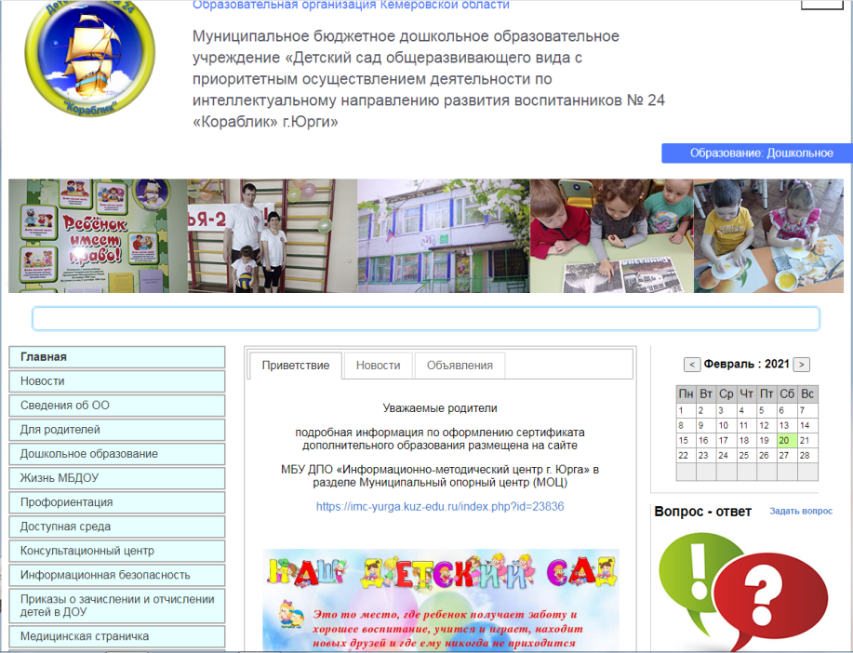
Адрес Сайта: https://dou-ds24.kuz-edu.ru/
Актуальность создания.
Информационный сайт – визитная карточка ДОУ. Актуальность этой задачи сайта ДОУ сегодня особенно высока. В нашем ДОУ есть своя история, свои традиции, специфика организации воспитательно-образовательного процесса и его содержания. На современном этапе развития системы образования необходимо точно и корректно показать «лицо» ДОУ, в чем своеобразие данного детского сада, чем он отличается от других. Сайт – основа для общения с современной родительской общественностью, площадка для изучения общественного мнения по различным вопросам.
Цель и задачи сайта.
Цель: - поддержка процесса информатизации в образовательном учреждении путем развития единого образовательного информационного пространства; - представление образовательного учреждения в Интернет-сообществе.
Задачи: - создать коммуникативную среду администрации, педагогов, воспитанников и родителей, «внешних» по отношению к образовательному учреждению субъектов; - наполняемость сайта информацией развивающего, обучающего и воспитательного характера; - освещение событий, касающихся инновационной деятельности в ДОУ; - своевременная замена информации утратившей актуальность; - обеспечение широкого и качественного доступа к имеющимся образовательным продуктам;
Сайт ДОУ создан с информационной целью и призван реализовать высокий потенциал новых информационных технологий.
На нашем сайте Вы можете узнать:
– последние новости детского сада
Найти:
- информацию о детском саде и реализуемых педагогическим коллективом программах воспитания и обучения детей дошкольного возраста;
- советы специалистов детского сада; условия поступления в детский сад и необходимые документы;
- ознакомиться с режимом работы, достижениями воспитанников и педагогов;
– советами специалистов детского сада;
– основными документами, регламентирующими работу ДОУ;
Задать:
интересующие Вас вопросы по воспитанию и обучению детей работникам детского сада и внести предложения по улучшению качества работы ДОУ.

